04-树5 Root of AVL Tree（25 分）

AVL树是一个自平衡二叉搜索树。在AVL树中，任意节点的两个子子树的高度最多相差一个; 如果在任何时候它们相差超过一个，则重新平衡以恢复这个财产。图1-4说明了旋转规则。

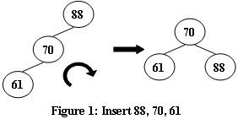 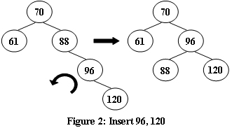

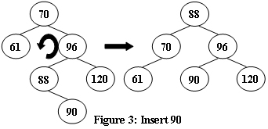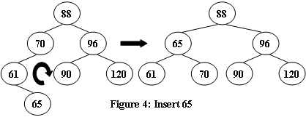

现在给出一系列的插入，你应该告诉结果AVL树的根。

输入规格：

每个输入文件都包含一个测试用例。对于每种情况，第一行包含一个正整数*N*（≤ 2 0），其是将被插入的键的总数。然后下一行给出了*N个*不同的整数键。一行中的所有数字都被一个空格分开。

输出规格：

对于每个测试用例，在一行中打印生成的AVL树的根。

示例输入1：

5

88 70 61 96 120

示例输出1：

70

示例输入2：

7

88 70 61 96 120 90 65

示例输出2：

88